运行程序后进入程序主界面，分为游戏界面以及下方的重新开始，退出，悔棋操作按钮。

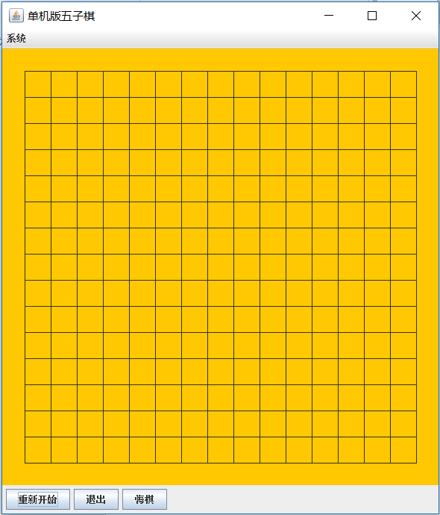

在游戏界面开始游戏，执行下棋操作

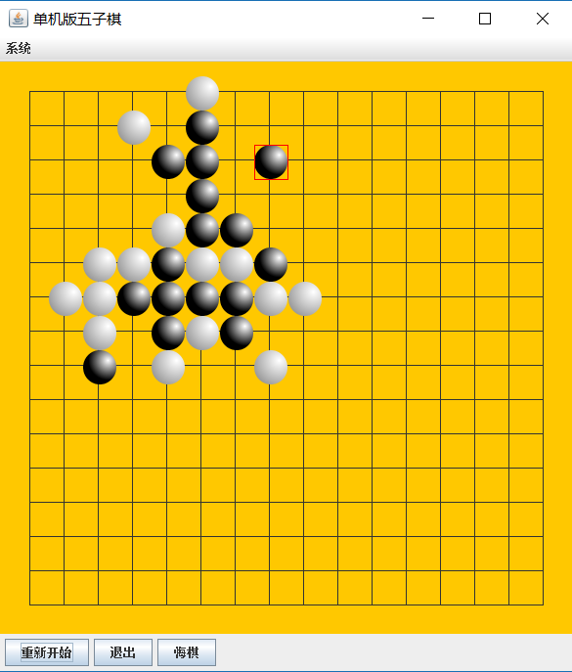

在游戏界面下方执行悔棋操作，红框内的上一步棋子将被撤回，由悔棋方重新下棋

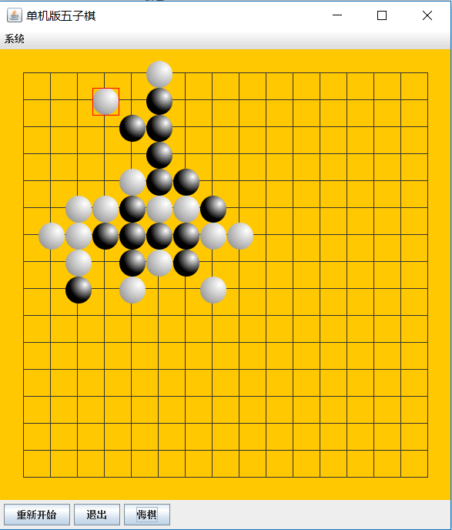

在游戏界面下方执行重新开始操作，棋盘清空，重新开始游戏



在游戏界面下方执行退出操作，游戏程序关闭